**PROYECTO MAIA**

**PRESENTADO POR**

**MAIA ZAILY CAMPO SANCHEZ**

**SENA REGIONAL CAUCA**

**OBJETIVOS**

LOGRAR CUMPLIR MIS METAS

TERMINAR LA CARRERA

AYUDAR A MIS PADRES

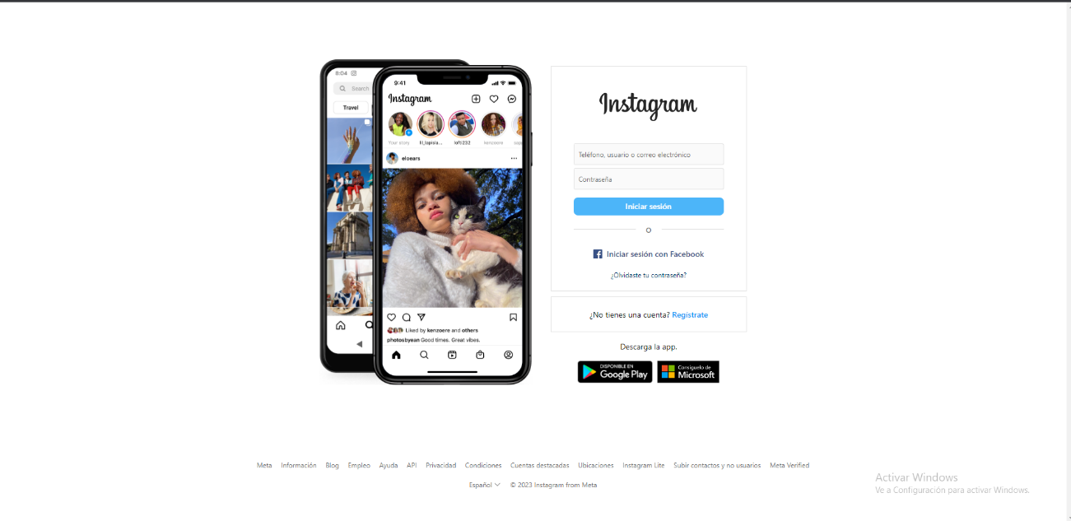

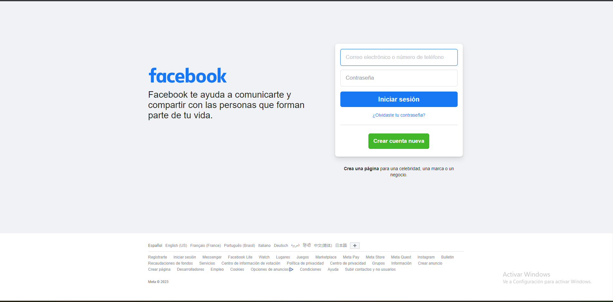

LUGARES POR VISITAR

